Procédure 2 :
Pas encore de Compte Adobe Digital Edition

Ce parcours concerne les nouveaux utilisateurs d'Adobe Digital Editions.
Étape 1

Créez votre compte ByteBooks
Rendez-vous sur la page suivante :
https://dtsbytebooks.com/transition-help
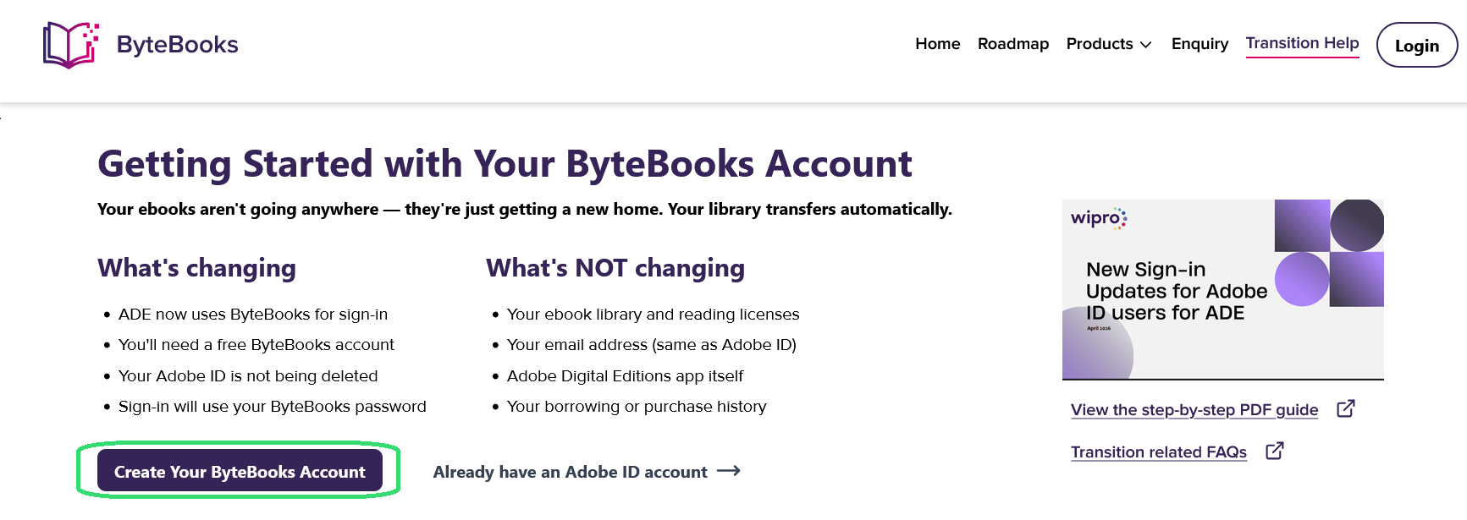
Cliquez sur le lien "Create your ByteBooks account" (Créer votre compte ByteBooks)
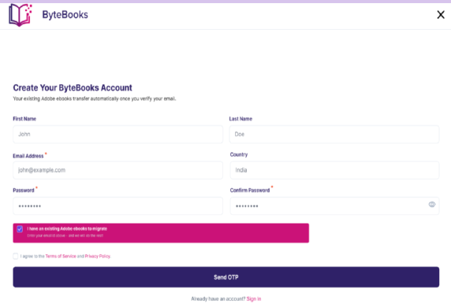
Remplissez uniquement les champs obligatoires demandés pour la création de votre compte :
- Votre email
- Votre mot de passe
IMPORTANT : Veillez à laisser décochée la case présente sous le formulaire "I have an existing Adobe ebooks to migrate"
Validez la création de compte en cliquant sur le bouton "Send OTP" (ne quittez pas cette page avant les étapes suivantes)
Suite à cette création, vous recevrez un email de confirmation de compte (le fameux "OTP - One Time Password"). Ce mail contiendra un mot de passe temporaire, que vous devrez entrer sur le site ByteBooks :
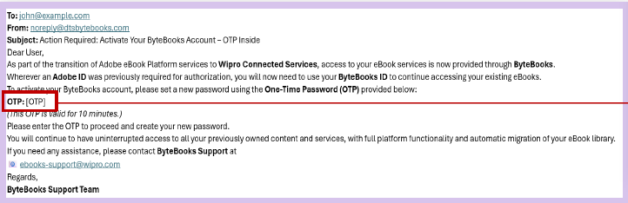
Le mot de passe temporaire sera à renseigner dans le champ dédié sur la page ByteBooks :
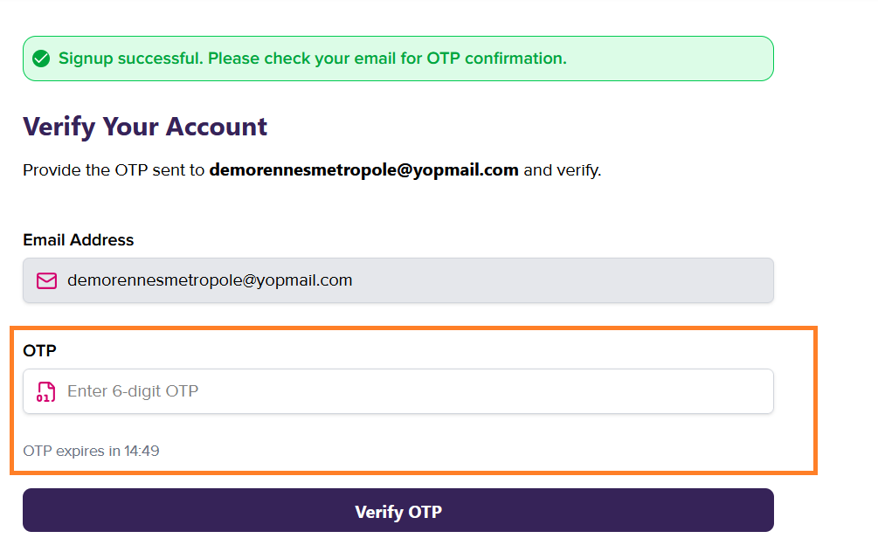

Étape 2

Connectez-vous (autoriser) sur Adobe Digital Editions avec votre compte Bytebooks
Maintenant que votre compte ByteBooks a été créé, vous allez pouvoir synchroniser celui-ci avec vos appareils, en commençant par l'ordinateur.
Ouvrez le logiciel Adobe Digital Editions
Autorisez l'ordinateur puis la liseuse (dans cet ordre) en renseignant votre email et mot de passe ByteBooks (laissez "Adobe ID" comme choix de "Fournisseur d'ebook")

